題目名稱 | 反應速率
題幹 | 課堂上，老師準備了幾種材料：試管、1M鹽酸10 mL和鎂帶一小片。  先將鹽酸倒入試管中，接著再放入一小片鎂帶，鹽酸和鎂帶相遇會發生什麼現象呢？
取材說明 | 新北市中正國中龍慧真老師、鷺江國中高玉娟老師探究課程

問題一 | 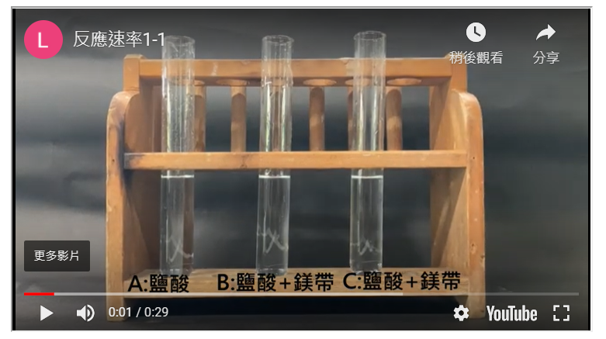  www.youtube.com/embed/6t3lpl1cPDI  觀看影片一，觀察並比較三支試管中的現象，描述其差異？
答案（評分規準） | 編碼1：能寫出(比較)三支試管中反應的差異。  (1)試管A沒有氣泡，試管B、C有氣泡  (2)試管C氣泡比較快(多)  範例：  - A試管無反應B試管反應較小C試管反應最劇烈  - a 無動淨 b 會無冒小泡泡 c會沸騰  - 第三支試管產生最劇烈的反應(有比較)  - C與B都加入鎂帶但C反應劇烈(語意中隱含A沒加鎂帶)  編碼0：未寫出三支試管中發生現象的差異，或僅說出其中一支試管中的現象  範例：  - 最右邊的會冒泡  - 第三支試管產生劇烈的反應，並且有冒煙的現象(僅說出其中一支試管中的現象)  - 三隻試管的反應速率皆不同(沒有說出如何不同)  - 鎂帶放入鹽酸中 會產生氣體 鎂帶越大片其反應速率越快 產生氣體越多(非本題的反應條件)
核心素養 | 自-J-A1能應用科學知識、方法與態度於日常生活當中。
評量架構 | 科學地解釋現象P-P1-O1  設計或評估科學探究E  科學地詮釋資料或數據I
學習內容 | Je-Ⅳ-1 實驗認識化學反應速率及影響反應速率的因素：本性、溫度、濃度、接觸面積與催化劑。
學習表現 | 思考智能：□想像創造、□推理論證、■批判思辨、□建立模型(tc-Ⅱ-1能簡單分辨或分類所觀察到的自然科學現象。)  問題解決：■觀察與定題、□計劃與執行、□分析與發現、□討論與傳達(po-Ⅱ-1能從學習活動，進行觀察，進而能察覺問題。)  科學態度與本質：□養成科學探究的興趣、■養成應用科學思考與探究的習慣、□認識科學本質  (ah-Ⅱ-1透過各種感官了解生活週遭事物的屬性。)

問題二 | 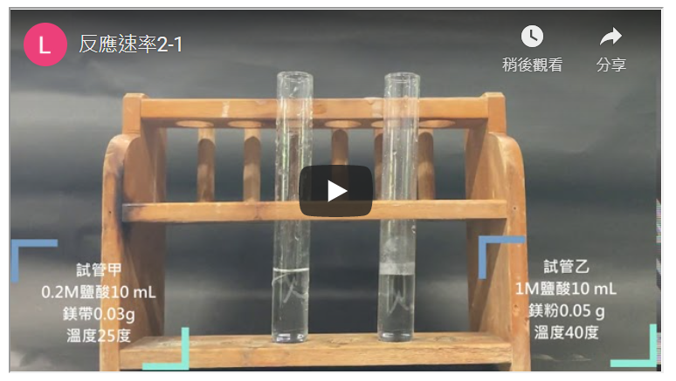  www.youtube.com/embed/Nl3s6peNcxo  觀看影片二，比較試管甲和試管乙的實驗條件，判斷影響氣泡產生情形的因素可能有哪些？(複選，應選4項)  - 催化劑  - 反應物的質量  - 反應物的溫度  - 反應物的濃度  - 反應物的顆粒大小  建議：如有需要可改建構題，提供(A)~(E)讓學生寫代號，閱卷時可計數(Excel)
答案（評分規準） | 編碼1：(B)(C)(D)(E)  學生若用已知的知識回答，可能會選擇(C)(D)(E)，但不給分。
核心素養 | 自-J-A2能將所習得的科學知識，連結到自己觀察到的自然現象及實驗數據，學習自我或團體探索證據、回應多元觀點，並能對問題、方法、資訊或數據的可信性抱持合理的懷疑態度或進行檢核，提出問題可能的解決方案。
評量架構 | 科學地解釋現象P-P4-D1  設計或評估科學探究E  科學地詮釋資料或數據I
學習內容 | Je-Ⅳ-1 實驗認識化學反應速率及影響反應速率的因素：本性、溫度、濃度、接觸面積與催化劑。
學習表現 | 思考智能：□想像創造、■推理論證、□批判思辨、□建立模型(tr -Ⅳ-1能將所習得的知識正確的連結到所觀察到的及實驗數據，並推論出其中的關聯，進而運用習得的知識來解釋自己論點的正確性)  問題解決：□觀察與定題、□計劃與執行、■分析與發現、□討論與傳達  (pa-Ⅳ-2能運用思考智能從所得的數據，形成解釋)  科學態度與本質：□養成科學探究的興趣、■養成應用科學思考與探究的習慣、□認識科學本質  (ah -Ⅳ-2應用所學到的科學知識與科學探究方法幫助自己做出最佳的決定。)

問題三 | 小龍和小如兩個人都想驗證「表面積大小會影響氣泡產生(反應速率)的快慢」，兩人的實驗設計如下  小龍的實驗設計：  小如的實驗設計：  老師說，小龍的實驗設計無法驗證「表面積大小會影響氣泡產生(反應速率)的快慢」。試說明小龍的實驗設計應該如何改善？
  試管 | 甲 | 乙
  材料 | 1M鹽酸10 mL  鎂粉0.03 g  溫度25度 | 1M鹽酸10 mL  鎂帶0.03 g  溫度40度
  試管 | 甲 | 乙
  材料 | 1M鹽酸10 mL  鎂粉0.03 g  溫度25度 | 1M鹽酸10 mL  鎂帶0.03 g  溫度25度
答案（評分規準） | 編碼1：寫出溫度應該為控制變因。  範例：  - 小龍的實驗設計溫度應該要固定(控制變因)  - 溫度要一樣  編碼0：未寫出溫度應該為控制變因。  - 小龍的實驗設計同時改變了兩個變因(只指出錯誤，未說出如何改善)  - 溫度不一樣(只是表格比較不同)  - 溫度降低
核心素養 | 自-J-A2能將所習得的科學知識，連結到自己觀察到的自然現象及實驗數據，學習自我或團體探索證據、回應多元觀點，並能對問題、方法、資訊或數據的可信性抱持合理的懷疑態度或進行檢核，提出問題可能的解決方案。
評量架構 | 科學地解釋現象P  設計或評估科學探究E-E5-E3  科學地詮釋資料或數據I
學習內容 | Je-Ⅳ-1 實驗認識化學反應速率及影響反應速率的因素：本性、溫度、濃度、接觸面積與催化劑。
學習表現 | 思考智能：□想像創造、□推理論證、■批判思辨、□建立模型(tc-Ⅳ-1能依據已知的自然科學知識與概念對他人的資訊，提出自己的看法或解釋。)  問題解決：□觀察與定題、□計劃與執行、□分析與發現、■討論與傳達  (pc-Ⅳ-1能理解同學的探究過程和結果（或經簡化過的科學報告），提出合理而且具有根據的疑問或意見)  科學態度與本質：□養成科學探究的興趣、■養成應用科學思考與探究的習慣、□認識科學本質  (ah -Ⅳ-2應用所學到的科學知識與科學探究方法幫助自己做出最佳的決定)

問題四 | 小如想驗證「表面積大小會影響氣泡產生(反應速率)的快慢」，實驗設計如表(一)。  表(一) 實驗設計  實驗過程中，甲、乙試管產生氣泡多又快，沒辦法用眼睛直接判斷哪一支試管的反應速率比較快。  下列哪些方法，可以判斷反應速率的快慢？(複選，應選2項)  - 測量甲試管的鎂粉和乙試管的鎂帶全部不見後，哪一支試管產生的氣體比較多  - 測量甲試管的鎂粉和乙試管的鎂帶全部不見後，哪一支試管所需的時間比較短  - 測量甲試管和乙試管在20秒內，哪一支試管產生的氣體比較多  - 測量甲試管和乙試管反應完成後，總共產生多少氣體
  試管 | 甲 | 乙
  材料 | 1M鹽酸10 mL  鎂粉0.03 g  溫度25度 | 1M鹽酸10 mL  鎂帶0.03 g  溫度25度
答案（評分規準） | 編碼1：  (B)(C)  小龍。因為小如的方法是測得產量，非反應速率。(因為小如的方法測出來的氣體是一樣多的。)  小龍。反應物完全反應完成後，所需的時間愈短，反應速率就愈快。
核心素養 | 自-J-A2能將所習得的科學知識，連結到自己觀察到的自然現象及實驗數據，學習自我或團體探索證據、回應多元觀點，並能對問題、方法、資訊或數據的可信性抱持合理的懷疑態度或進行檢核，提出問題可能的解決方案。
評量架構 | 科學地解釋現象P  設計或評估科學探究E-E4-A2  科學地詮釋資料或數據I
學習內容 | Je-Ⅳ-1 實驗認識化學反應速率及影響反應速率的因素：本性、溫度、濃度、接觸面積與催化劑。
學習表現 | 思考智能：■想像創造、□推理論證、□批判思辨、□建立模型(ti-Ⅳ-1能依據已知的自然科學知識概念，想像當使用的觀察方法或實驗方法改變時，其結果可能產生的差異)  問題解決：□觀察與定題、■計劃與執行、□分析與發現、□討論與傳達  (pe-Ⅳ-1能了解探究的計畫，並進而能根據問題特性，規劃具有可信度的探究活動。)  科學態度與本質：□養成科學探究的興趣、■養成應用科學思考與探究的習慣、□認識科學本質  (ah -Ⅳ-2應用所學到的科學知識與科學探究方法幫助自己做出最佳的決定)

問題五 | 小龍和小如想驗證：「表面積大小會影響反應速率的快慢」，實驗記錄如表(二)。  表(二) 實驗記錄表  想一想，根據表(二)，0.03 g的鎂粉和0.03 g的鎂帶，誰的表面積比較大，寫出表面積對反應速率的影響。
  試管 | 甲 | 乙
  實驗條件 | 1M鹽酸10 mL  鎂粉0.03 g  溫度25度 | 1M鹽酸10 mL  鎂帶0.03 g  溫度25度
  鎂粉和鎂帶  完全反應(不見)所需時間 | 60秒 | 140秒
答案（評分規準） | 編碼1：寫出操縱變因(表面積)對應變變因(完全反應時間長短)，獲知因果關係(反應速率快慢)。  例如：  - 鎂粉的表面積比較大，完全反應所需時間比較短，故表面積愈大反應速率愈快。  - 鎂粉的表面積比較大，反應速率快。(比較)  - 表面積愈大，反應速率愈快。(趨勢)  編碼0：未指出表面積和反應速率的關係。  - 鎂粉的表面積比較大，因為鎂粉的反應時間較鎂帶的反應時  間還要短(未由反應時間推論到反應速率)  - 鎂帶比較大,鎂粉快,鎂怠慢(沒提表面積)  - 乙鎂帶 反應所需的時間比較長
核心素養 | 自-J-B1能分析歸納、製作圖表、使用資訊及數學運算等方法，整理自然科學資訊或數據，並利用口語、影像、文字與圖案、繪圖或實物、科學名詞、數學公式、模型等，表達探究之過程、發現與成果、價值和限制等。
評量架構 | 科學地解釋現象P  設計或評估科學探究E  科學地詮釋資料或數據I-I2-A3
學習內容 | Je-Ⅳ-1 實驗認識化學反應速率及影響反應速率的因素：本性、溫度、濃度、接觸面積與催化劑。
學習表現 | 思考智能：□想像創造、■推理論證、□批判思辨、□建立模型(tr -Ⅳ-1能將所習得的知識正確的連結到所觀察到的及實驗數據，並推論出其中的關聯)  問題解決：□觀察與定題、□計劃與執行、■分析與發現、□討論與傳達  (pa-Ⅳ-2 從所得的資訊或數據，形成解釋、獲知因果關係)  科學態度與本質：□養成科學探究的興趣、■養成應用科學思考與探究的習慣、□認識科學本質  (ah -Ⅳ-2應用所學到的科學知識與科學探究方法幫助自己做出最佳的決定)

問題六 | 小龍和小如又做了另一組實驗，他們想驗證：「質量愈大反應速率愈快。」  實驗步驟皆相同，僅改變實驗設計如下：  丙試管和丁試管實驗條件及反應情形如影片三：  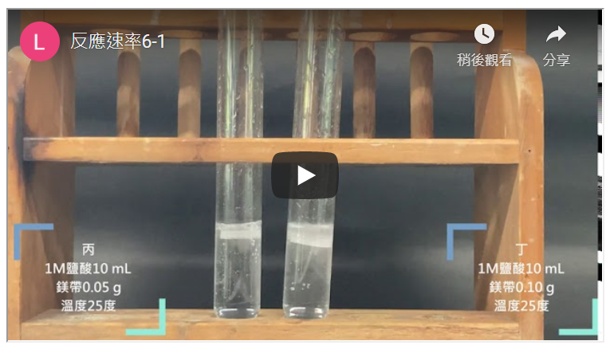  https://youtu.be/Xv392pEAk1I  根據第一次實驗，試管甲和試管乙，他們寫下第一個實驗結論：表面積愈大，反應速率愈快。  根據試管丙和試管丁，他們寫下第二個實驗結論：質量愈大，反應速率愈快。  老師看了兩次實驗設計和結果後，表示第二次實驗結論有問題，他問小龍，質量改變的同時，有沒有其他因素也改變了？  試比較第一次實驗(試管甲、乙)和第二次實驗(試管丙、丁)，從表面積和質量的關係，說明老師為什麼認為第二次實驗結論有問題。
  試管 | 丙 | 丁
  實驗條件 | 1M鹽酸10 mL  鎂帶0.05 g  溫度25度 | 1M鹽酸10 mL  鎂帶0.10 g  溫度25度
  氣泡產生的快慢 | 慢 | 快
答案（評分規準） | 編碼1：能指出改變質量的同時，表面積也改變了。  範例：  - 質量變大表面積也跟著變大。  - 丁試管的質量較多時,表面積也會增加  - 第二次的實驗表面積不一樣  編碼0：未指出改變質量的同時，表面積也改變了。  - 質量變大要反應的面積也變大，所以氣泡變多，但速率不會愈快(「速率不會愈快」和「氣泡變多」，前後矛盾)  - 第一次實驗，取材為鎂粉與鎂帶，第二次實驗取材皆為鎂帶，故第二次實驗結論應為：取相同實驗材料時，質量越大，反應速率越大(未從表面積和質量的關係作答)  - 質量只和生成物成正比的關係，和反應速率無關
核心素養 | 自-J-A2能將所習得的科學知識，連結到自己觀察到的自然現象及實驗數據，學習自我或團體探索證據、回應多元觀點，並能對問題、方法、資訊或數據的可信性抱持合理的懷疑態度或進行檢核，提出問題可能的解決方案。
評量架構 | 科學地解釋現象P  設計或評估科學探究E-E5-A2  科學地詮釋資料或數據I
學習內容 | Je-Ⅳ-1 實驗認識化學反應速率及影響反應速率的因素：本性、溫度、濃度、接觸面積與催化劑。
學習表現 | 思考智能：□想像創造、□推理論證、■批判思辨、□建立模型(tc-Ⅳ-1能依據已知的自然科學知識與概念，對自己蒐集與分類的科學數據，抱持合理的懷疑態度，並對他人的資訊或報告，提出自己的看法或解釋。)  問題解決：□觀察與定題、□計劃與執行、□分析與發現、■討論與傳達  (pc-Ⅳ-1能理解同學的探究過程和結果（或經簡化過的科學報告），提出合理而且具有根據的疑問或意見。)  科學態度與本質：□養成科學探究的興趣、■養成應用科學思考與探究的習慣、□認識科學本質  (ah -Ⅳ-2應用所學到的科學知識與科學探究方法幫助自己做出最佳的決定)

